Казахстанская правда

Ушло, не обещая вернуться

21 сентября 2023 г. https://kazpravda.kz/

ИРИНА ГОНЧАРОВА, МАНГИСТАУСКАЯ ОБЛАСТЬ

Проблему обмеления Каспийского моря необходимо решать на международном уровне – к такому выводу пришли ученые и экологи Казахстана.
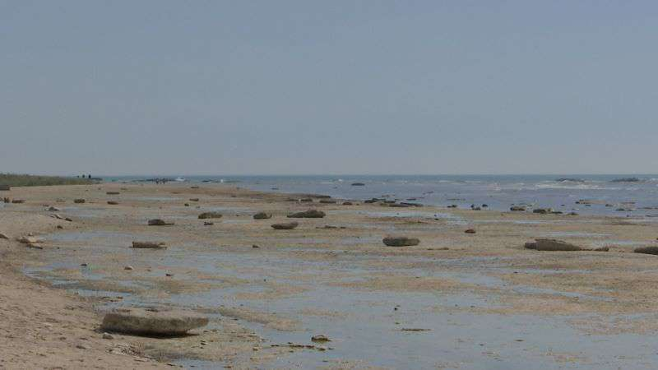
фото автора

За последние годы Каспий заметно обмелел. В некоторых местах береговая линия откатилась от прежней черты на расстояние до 500 метров.
Вот уже несколько лет мангистаусцы с тревогой наблюдают за тем, как отступает море. На некогда популярных пляжах вода едва доходит до колен. Но и это еще не все. Водозаборный канал, используемый для опреснения и получения питьевой воды в Актау, нуждается в экстренном углублении. Снижается производительность морских портов.
Следить за Каспием ученые стали начиная с 1975-го. До сегодняшнего момента самым низким уровнем моря считался показатель 1977-го – 29,16 метра. Однако в феврале текущего года этот рекорд был побит. Уровень тогда зафиксировали на отметке 29,2 метра. И вода продолжает отступать.
Президент страны Касым-Жомарт Токаев еще в ноябре прошлого года поручил создать институт по изучению проблем Каспия. Напомнил об этом Глава государства и в нынешнем Послании. Но пока вопрос так и не решен.
Профессор эконометрики Нурлан Мунбаев вот уже 30 лет следит за Каспием. По его мнению, обмеление водоема может происходить по ряду причин. Во-первых, произошло «отбирание» воды в верховьях рек, впадающих в Каспий. Во-вторых, сказались нефтедобыча и инфраструктурное развитие.
Также, считает ученый, на понижение морского уровня могут влиять землетрясения. Он уверен: во многом происходящие процессы являются природными и море обязательно вернется. Однако это вовсе не значит, подчеркивает эксперт, что ситуацию можно пустить на самотек. Институт по изучению Каспия нужен, необходимо и широкое привлечение международного научного сообщества.
– Чтобы выяснить точные причины обмеления Каспия, необходимо провести исследования состояния морской среды, включая уровень воды и ее качество. Проанализировать влияние различных факторов, в том числе нефтедобычу и изменения водоотвода. Важно сотрудничать с международными организациями и учеными для обмена опытом и ресурсами. Это сложная проблема, и техническое решение по наполнению водоема или минимизации последствий обмеления потребует серьезного финансирования, – отметил Нурлан Мунбаев.
По его мнению, в сложившейся ситуации Правительство и ученые могут принять меры по разработке стратегий, направленных на устранение причин обмеления, реализовать проекты по дноуглублению акватории портов и поддержанию судоходства.
– Важно также поддерживать международные соглашения и программы, направленные на сохранение каспийской фауны. Открытие института по изучению Каспия будет способствовать совместным исследованиям и решению экологических проблем в регионе. Сохранение биоразнообразия в море, включая тюленей и осетров, является важной экологической задачей. Организации и страны, прилегающие к Каспию, сотрудничают для защиты этих видов и мест их обитания. Это включает в себя создание заповедников, контроль над незаконным рыбным промыслом и меры по снижению загрязнения моря, – сказал Нурлан Мунбаев.
Головной офис Института по изучению Каспия планируют открыть в Актау. Лабораторию же создадут в Атырау. Как долго продлятся организационные процессы в рамках проекта создания Каспийского НИИ, пока неизвестно. Местные же экологи говорят, что международные соглашения – вещь прекрасная. Однако в краткосрочной перспективе необходимо разработать меры по сохранению воды.
– Двумя основными источниками Каспия являются реки Урал и Волга. Они его водные доноры. Обмеление моря имеет как естественные, так и техногенные причины. И Волга, и Урал тоже мелеют. Мы сильно зависим в этом вопросе от России и от той ситуации с распределением гидроресурсов, которая наблюдается.
У нас в Казахстане не внедряются технологии эффективного водосбережения, мы не практикуем повторного использования воды после очистки. Много ее теряется в коммунальных сетях, – считает экологический активист и директор ТОО «EcoWasteAqtau» Салтанат Бралина.
Пока ученые и экологи думают над причинами и вариантами решений, коммунальщики действуют. Нынешней зимой из-за перемерзшего водоканала актаусцы на три дня остались без воды. Длина его морской части значительно сократилась. В регионе даже объявляли режим ЧС, чтобы экстренно выделить деньги на дноуглубительные работы.
По информации управления ЖКХ области, на прибрежной территории в районе водозаборного канала ТЭЦ-2 в составе ТОО «МАЭК» произошло смещение береговой линии в сторону моря на расстояние до 400–500 метров. Длина морской части водозаборного канала, которая раньше составляла 590 метров, была сокращена до 145 метров. На расстоянии 800–900 метров к юго-востоку от истока водосборного канала наблюдается образование шельфов шириной до 500 метров. Дальнейшее снижение уровня моря грозит значительным ограничением поступления морской воды в канал ТЭЦ-2.
Как рассказали в областном акимате, одной из основных задач МАЭК является обеспечение населения региона электроэнергией. Также он является единственным производителем тепла, питьевой, горячей и технической воды.
Для решения возникших проблем проведены дноуглубительные работы в морской акватории, прилегающей к водозаборному каналу ТЭЦ-2. Также, по словам чиновников акимата, в связи с высокой социальной, экономической значимостью вопроса, касающегося бесперебойного снабжения горожан теплом, электричеством и питьевой водой, управлением энергетики и жилищно-коммунального хозяйства области на 2023 год предусмотрено выделение бюджетных средств из резерва акимата на неотложные затраты для ТОО «МАЭК».
Дополнительно выделены соответствующие средства на разработку проектно-сметной документации, начато проектирование по объекту «Строительство водозаборного канала, примыкающего к водозаборному каналу ТЭЦ-1». Проектная документация будет готова к концу 2023 года.
Местные власти заверяют – все необходимые работы для подачи воды и света населению ведутся. Насколько далеко может «уйти» Каспий и хватит ли этих мер – ученые пока не знают. Они надеются в ближайшее время сесть за международный стол переговоров и договориться с соседями о более дальновидном распределении речных и морских гидроресурсов.

